TAP AG Project Title / Facility Name:
Trans Adriatic Pipeline Project

Relazione di Monitoraggio in Corso d’Opera della componente Rifiuti
(Periodo settembre – novembre 2020)
Aree interessate dalla fase 3
0 | 14/12/2020 | Issued for Information |  | IFI | P. Fantini | A. D’urso |  | M. Landeschi
Rev. | Data revisione (gg-mm-aaaa) | Motivo dell’emissione |  |  | Preparato da | Verificato da |  | Approvato  da
 |  |  | Contrattore nome:
 |  |  | Contrattore Progetto No.:
 |  |  | Contrattore Doc. No.:
 |  |  | Tag No's.: N/A
TAP AG Contratto No.: C28198 |  |  | Progetto No.:
PO No.: |  |  |  |  |  |  | Pagina: 1 of 18
TAP AG Documento No.:

CAL00-C28198-601-Y-TRY-0053

INDICE
1. INTRODUZIONE 3
2. FINALITA’ DEL MONITORAGGIO 3
3. MODALITA’ DI MONITORAGGIO 5
4. RISULTATI 6
5. CONCLUSIONI 7

ALLEGATI
Allegato 1 – Esempio FIR e Rapporto di Prova

INTRODUZIONE
Il presente documento costituisce la relazione tecnico-descrittiva del monitoraggio in corso d’opera dei rifiuti prodotti nel cantiere del tracciato di posa della condotta a terra (Onshore Pipeline Installation - di seguito OPLI), in ottemperanza alla prescrizione A.31 del Decreto di compatibilità ambientale del progetto (D.M. 223 del 11/09/2014), recepita nel Progetto di Monitoraggio Ambientale (PMA).
I lavori per la realizzazione dell’OPLI sono iniziati a gennaio 2019. Nel periodo di riferimento del presente report sono stati svolti lavori minori e attività di manutenzione del cantiere.

FINALITÀ DEL MONITORAGGIO
Il monitoraggio in oggetto richiede un controllo periodico dei rifiuti derivanti dalle attività di costruzione del tracciato dell’OPLI.
L’approccio dell’impresa appaltatrice è di promuovere la minimizzazione dei rifiuti, basato sul principio ALARP (“As Low As Reasonably Practicable”), con l’obiettivo di ridurre il volume e la quantità dei rifiuti generati, sia pericolosi sia non pericolosi. Questo approccio è basato sull’impegno organizzato, esaustivo e continuo di ridurre sistematicamente la produzione di rifiuti. In Figura 1 è raffigurato il layout dello sviluppo del tracciato dell’OPLI.
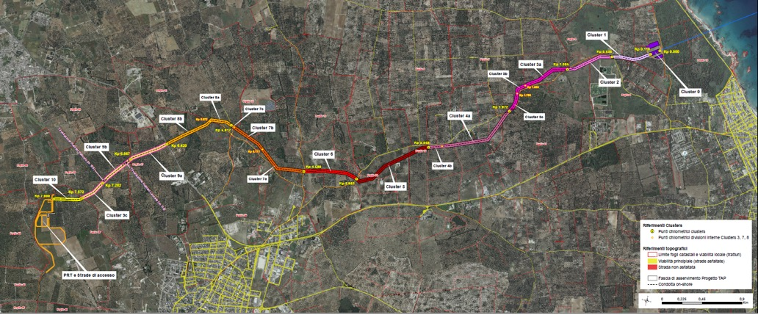
Figura 1: Layout dell’area di cantiere del tracciato dell’OPLI
In merito all’allestimento e gestione delle aree di deposito temporaneo attinenti le aree interessate dalla posa della condotta a terra si rimanda al documento IPL00-C5522-200-Y-TRX-0001 “Misure di protezione del suolo e di gestione delle acque di prima e seconda pioggia provenienti da superfici impermeabilizzate - fase di montaggio e posa del tratto di gasdotto a terra - Prescrizione a.36” trasmesso ad ISPRA e ARPA Puglia con nota prot. TAP LT-TAPIT-ITSK-01573 del 18/01/2019.
Si precisa che lungo la pista di lavoro i rifiuti prodotti sono stati rimossi giornalmente dall’area di lavoro e trasportati all’area stoccaggio rifiuti predisposta all’interno dell’area del Microtunnel (cfr. report trimestrale CAL00-C28198-601-Y-TRY-0047, relativo al periodo temporale giugno-agosto 2020) come indicata in Figura 2.
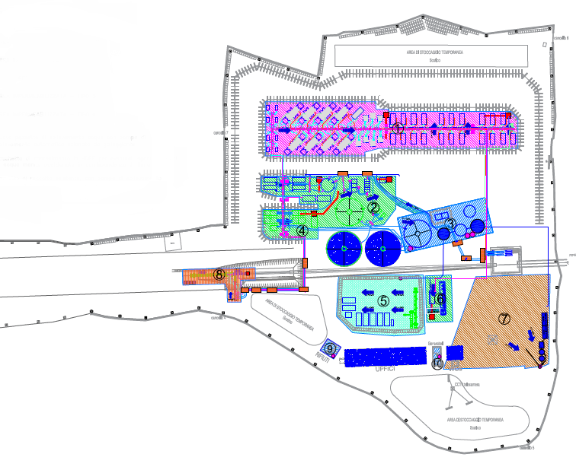
Figura 2: Layout dell’area di cantiere del Microtunnel con indicata (triangolo in giallo) l’area di deposito temporaneo dei rifiuti.

MODALITA’ DI MONITORAGGIO
Le procedure e misure di gestione dei rifiuti unitamente alle procedure di monitoraggio e ispezione prevedono quanto segue:
- Monitoraggio dei rifiuti dalla loro produzione al loro smaltimento, ovvero i rifiuti vengono tracciati, caratterizzati e registrati ai sensi del D.Lgs. 152/06 e ss.mm.ii.. Tutte le diverse tipologie di rifiuti generati sono classificate, attribuendo un codice dall’ Elenco Europeo dei Rifiuti (EER) sulla base dei processi produttivi che li hanno generati e delle eventuali analisi di caratterizzazione rifiuto.
- Monitoraggio del trasporto dei rifiuti speciali dal luogo di produzione verso l’impianto di conferimento prescelto previa compilazione del Formulario di Trasporto Rifiuti (FIR) come da normativa vigente; una copia di ogni singolo FIR è conservata presso gli uffici del cantiere dell’OPLI.
- Monitoraggio dei rifiuti caricati e scaricati riportato su apposito Registro di Carico e Scarico (RCS) dal produttore dei rifiuti. Le operazioni di carico e scarico sono trascritte su RCS entro il termine di legge di 10 gg lavorativi; una copia del RCS è conservata presso gli uffici del cantiere dell’OPLI.

RISULTATI
Nelle tabelle di seguito sono riportati i rifiuti gestiti nei mesi di settembre, ottobre e novembre 2020.
Tabella 1: Rifiuti gestiti a settembre 2020
MESE | EER | Descrizione EER | Destinazione del rifiuto | Quantità a destino (kg)
SETTEMBRE  2020 | 161002 | Rifiuti liquidi acquosi, diversi da quelli di cui alla voce 161001 | D8 | 260.200
 | 170504 | Terra e rocce, diverse da quelle di cui alla voce 170503 | R13 | 2.220.120
 | 200304 | Fanghi delle fosse settiche | D8 | 4.310

Tabella 2: Rifiuti gestiti ad ottobre 2020
MESE | EER | Descrizione EER | Destinazione del rifiuto | Quantità a destino (kg)
OTTOBRE  2020 | 150106 | Imballaggi in materiali misti | R13 | 960
 | 200301 | Rifiuti urbani non differenziati | R13 | 220
 | 200304 | Fanghi delle fosse settiche | D8 | 4.960

Tabella 3: Rifiuti gestiti a novembre 2020
MESE | EER | Descrizione EER | Destinazione del rifiuto | Quantità a destino (kg)
NOVEMBRE  2020 | - | - | - | -

Il monitoraggio del trasporto dei rifiuti dal luogo di produzione verso l’impianto prescelto è eseguito tramite il controllo del Formulario di Identificazione dei Rifiuti (FIR).
In Allegato 1 è riportata, a titolo esemplificativo, la quarta copia di un FIR relativo al periodo oggetto di monitoraggio. Alle voci “Trasportatore” e “Modalità e mezzo di trasporto” sono indicate le informazioni riguardanti il trasporto dei rifiuti. TAP AG, se richiesto, si rende disponibile a fornire tutti i FIR archiviati presso il cantiere.
Nei mesi di riferimento tutte le tipologie di rifiuti prodotti sono state dapprima depositate temporaneamente nelle aree destinate a tale uso, per poi essere conferiti all’impianto di destinazione.

CONCLUSIONI
Il presente documento fa riferimento alla gestione dei rifiuti nel trimestre settembre, ottobre e novembre 2020. I lavori per la realizzazione dell’OPLI sono iniziati a gennaio 2019. Nel periodo di riferimento del presente report sono stati svolti lavori minori e attività di manutenzione del cantiere.
Nel corso delle attività relative al trimestre di riferimento sono stati prodotti n.5 tipologie di rifiuti.
In Allegato 1 è riportato a titolo esemplificativo una quarta copia di un FIR del periodo in esame.
Allegato 1 – Esempio FIR e Rapporto di Prova

